Урок 3 Разработка проекта «Тук-тук»
Основные положения
Для выполнения настоящего проекта необходимо использовать следующие компоненты: командная кнопка Button, окно редактирования Edit и метка Label; а также следующие свойства этих компонентов:
Caption (заголовок), Color (цвет), Font (шрифт), Visible (видимость).
В программе используется условный оператор: if условие then действия1 else действия2
где условие - равенство или неравенство; действия1и действия2 - оператор или операторы (в этом случае их надо заключить между begin и end).
При выполнении условного оператора проверяется условие, если оно истинно (верно), то выполняются действия1, а действия2 - нет (игнорируются). Если же условие ложно, то напротив, выполняются действия2, а действия1 - нет.
Постановка задачи
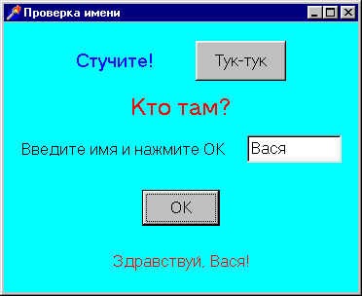
Компьютер должен запросить имя пользователя (пароль). Если пользователь дает правильный ответ (вводит знакомое имя, например, Вася), то компьютер приветствует его (рис.1). В случае ввода любого другого слова, компьютер должен реагировать иначе, например, выводить запрос: "А где Вася?" Рис.1
Рекомендуемый план разработки программы
- Откройте новый проект.
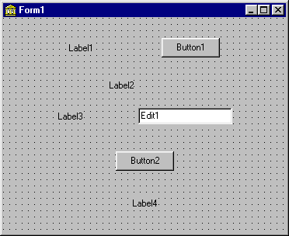
- На новой форме Form1 разместите необходимые компоненты: 2 командные кнопки Button, окно редактирования Edit и 4 метки Label (страница Standard) (рис. 2).
Рис. 2
- Используя ObjectInspector, задайте необходимые заголовки (свойство Caption) форме, всем меткам и командным кнопкам, а также подберите для них подходящие цвета и размер (см. рис.1). Заголовок четвертой метки, а также текст в окне редактирования (свойство Text) можно сделать пустыми. Выполните необходимое выравнивание всех элементов по горизонтали и по вертикали (Edit → Align…).
- Сразу после запуска программы метки Label2 и Label3, окно редактирования Edit1 и кнопка Button2 должны оставаться невидимыми до нажатия на кнопку Button1. Для этого свойство Visible каждого из этих компонентов должно иметь значение False (ложь).
- Сохраните проект (File Save → Project As…) в отдельной папке Name, заменив предлагаемое название модуля unit1.pas на nam.pas, а предлагаемое название проекта Project1.dpr - на Name.dpr. Проверьте работоспособность программы на этом этапе и только после этого продолжайте ее разработку. Далее обязательно проверяйте правильность своих действий пробным запуском программы (в конце каждого этапа). При отсутствии ошибок сохраняйте все файлы проекта (File → Save All).
- Теперь нужно сделать так, чтобы нажатие на кнопку Button1приводило к появлению невидимых до этого компонентов (меток Label2 и Label3, окна редактирования Edit1 и кнопки Button2). Для этого выполните двойной щелчок на кнопке Button1. В тексте программы будет создана процедура TForm1.Button1Click(Sender: TObject), в которую впишите следующие строки:
Label2.Visible := True;
Label3.Visible := True;
Edit1.Visible := True;
Button2.Visible := True;
- Сначала упростим нашу задачу. Пусть компьютер приветствует по имени любого пользователя. Для этого пустой заголовок метки Label4 после нажатия на кнопку Button2 должен принять значение 'Здравствуй, ' + имя, набранное в строке редактирования Edit1. Дважды щелкните на кнопке Button2 и впишите следующую строку в созданную процедуру TForm1.Button2Click(Sender: TObject):
Label4.Caption := 'Здравствуй, ' + Edit1.Text + '!';
- Теперь сделаем так, чтобы заголовок метки Label4 принимал значение 'Здравствуй, Вася!', если в строку редактирования введено имя Вася, а в любом другом случае заголовком метки Label4 становилось значение 'А где Вася?'. Для этого из процедуры TForm1.Button2Click(Sender: TObject) удалите ранее написанную строку и впишите вместо нее следующий условный оператор:
if Edit1.Text = 'Вася' then Label4.Caption := 'Здравствуй, Вася!' else Label4.Caption := 'А где Вася!';
- Еще раз сохраните все файлы проекта и запустите вашу программу.

Упражнения. Совершенствование проекта
- Обеспечьте удаление кнопки Button1 (а также и метки Label1) после ее нажатия. Для этого добавьте в процедуру TForm1.Button1Click(Sender: TObject) строки, задающие значение False свойствам Visible этих компонентов.
- Засекретим текст, вводимый в строку редактирования Edit1. Для этого в окне ObjectInspector укажите для этого компонента символ (свойство PasswordChar), который будет печататься в строке при наборе имени вне зависимости от набираемых букв (обычно используется *).
- Сделайте так, чтобы цвет формы менялся в зависимости от правильности введенного имени. Для этого добавьте в условный оператор выражения вида (не забудьте использовать begin и end): Form1.Color:=clBlack;

